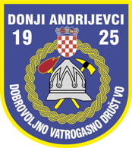 | DOBROVOLJNO VATROGASNO DRUŠTVO  DONJI ANDRIJEVCI  HR - 35214 Donji Andrijevci ● Trg kralja Tomislava 4 ●  Poslovni račun: 2340009-1100014190 ● OIB 55771236701  IBAN:HR9123400091100014190  www.dvddonjiandrijevci.hr ● e-mail: dvd.donji.andrijevci@gmail.com
Urbroj: 40/2016-1
Donji Andrijevci, 22.11.2016.

- članovima Upravnog odbora
- članovima Nadzornog odbora
- općinskom načelniku

PREDMET: 13. sjednica Upravnog i Nadzornog
odbora DVD-a Donji Andrijevci,
poziv – dostavlja se

Na temelju članka 43. Statuta DVD-a Donji Andrijevci (http://www.dvddonjiandrijevci.hr/hr/statut) sazivam 13. sjednicu Upravnog i Nadzornog odbora koja će se održati u Velikoj vijećnici općine Donji Andrijevci

dana 24. studenog (četvrtak) 2016. godine s početkom u 19,00 sati

Za sjednicu predlažem sljedeći

D N E V N I R E D:

- usvajanje zapisnika sa 12. sjednice

- Prijedlog Plana rada i Financijskog plana za 2017. godinu
- Informacija o tehničkom pregledu i izdavanju uporabne dozvole za novi vatrogasni dom
- Informacija o opremanju namještajem novog vatrogasnog doma
- Informacija o obavljanju financijske revizije DVD-a Donji Andrijevci za 2015. godinu
- Dogovor oko preseljenja vozila i opreme u novi vatrogasni dom
- Dogovor oko pomoći KUD-u Tomislav u organizaciji 18. smotre svirača na tamburi samici
- Razno

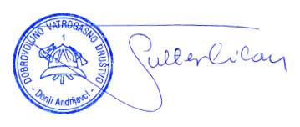
Molimo članove Upravnog i Nadzornog odbora da sjednici budu nazočni u zakazano vrijeme a eventualnu sprječenost jave predsjedniku društva na telefone: 471-223, 471-084 (posao), 471-997 (kuća), 091/1444-505 (mobilni) ili 099/813-5188.

S poštovanjem,
PREDSJEDNIK

Milan Šulter

